ОФИЦИАЛЬНЫЙ ВЕСТНИК ВОЛОКСКОГО СЕЛЬСКОГО ПОСЕЛЕНИЯ 10 февраля 2023г. № 3 (227)

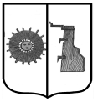
БЮЛЛЕТЕНЬ
«ОФИЦИАЛЬНЫЙ ВЕСТНИК ВОЛОКСКОГО СЕЛЬСКОГО ПОСЕЛЕНИЯ»
Официальное издание Администрации Волокского сельского поселения

№ 3 (227)
10.02.2023
Учредитель газеты:
Совет депутатов Волокского сельского поселения
Выходит
с 6 мая
2015 года

Заместитель Генерального прокурора России Алексей Захаров провел личный прием граждан в Новгородской области

30 января 2023 года, заместитель Генерального прокурора Российской Федерации Алексей Захаров в рамках рабочего визита в Новгородскую область провел личный прием жителей региона по вопросам жилищно-коммунального хозяйства.
В приеме граждан участвовали исполняющий обязанности прокурора Новгородской области Дмитрий Семенов, Губернатор Новгородской области Андрей Никитин, региональный уполномоченный по правам человека Анатолий Бойцев.
Заявления граждан, обратившихся на прием к заместителю Генерального прокурора Российской Федерации, касались сфер электро-, газо- и водоснабжения, вывоза коммунальных отходов, капитального ремонта многоквартирных домов, переселения из аварийного жилья, содержания муниципальных дорог. Многие из них были связаны с бездействием органов местного самоуправления.
Например, проживающий в Великом Новгороде заявитель обратился в связи с бездействием городских властей по приему безхозяйной сети водоотведения в муниципальную собственность. Жительница поселка Волот пожаловалась на ненадлежащее состояние печного отопления в квартире, находящейся в муниципальной собственности. Заявители из города Сольцы сообщили о ветхости сетей водоснабжения и неисполнении решения суда о проведении текущего ремонта в подъезде многоквартирного дома.
В ходе личного приема Алексеем Захаровым принято 23 гражданина, проживающих в городах Великий Новгород и Сольцы, Волотском, Крестецком, Новгородском районах. По каждому обращению организована проверка, ход и результаты которых находятся на личном контроле заместителя Генерального прокурора Российской Федерации.

Управление Генеральной прокуратуры Российской Федерации по Северо-Западному федеральному округу

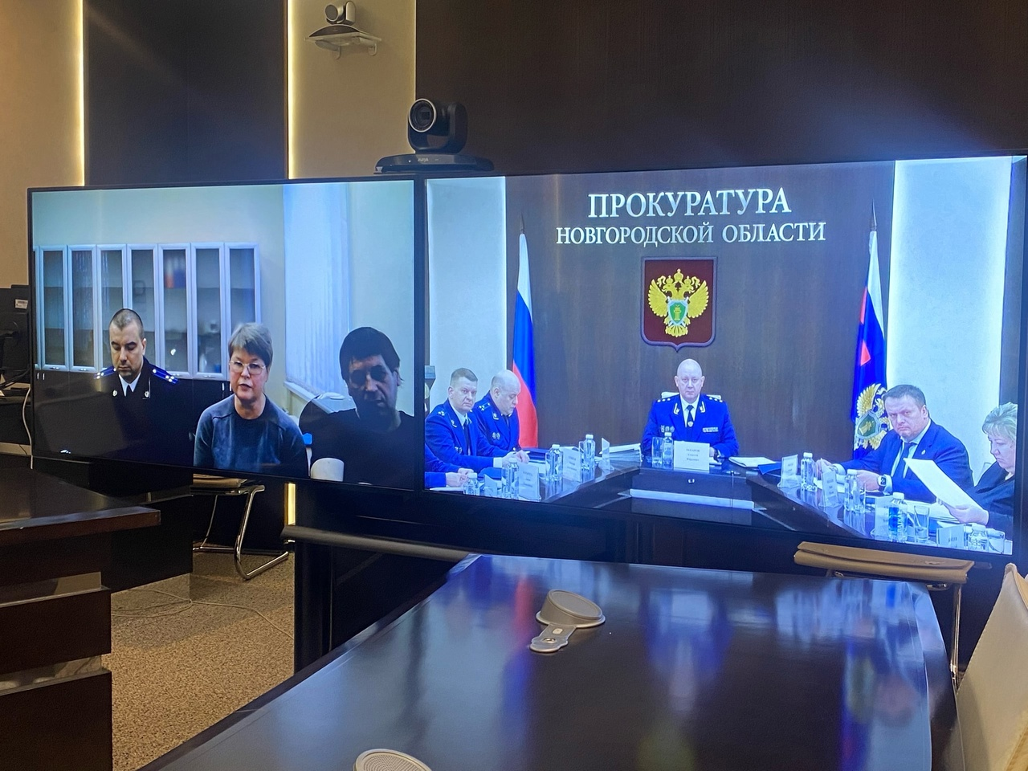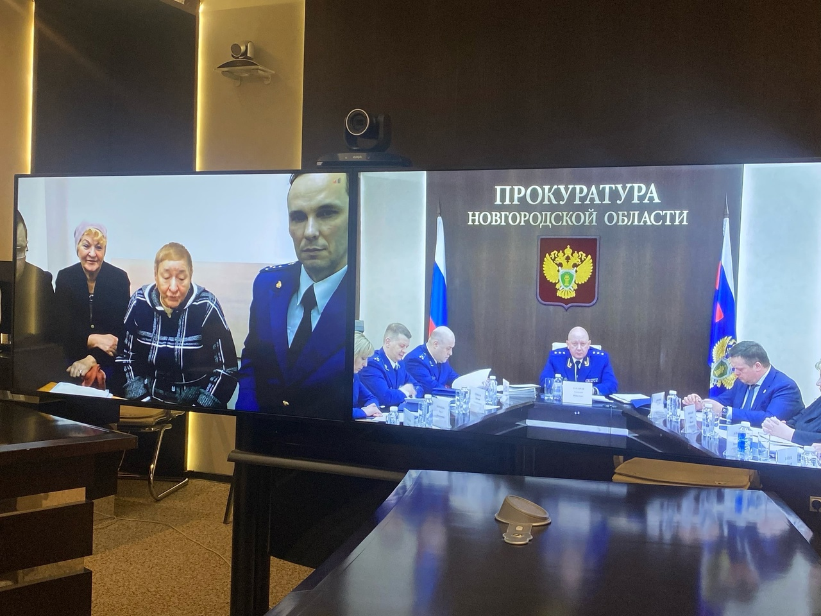

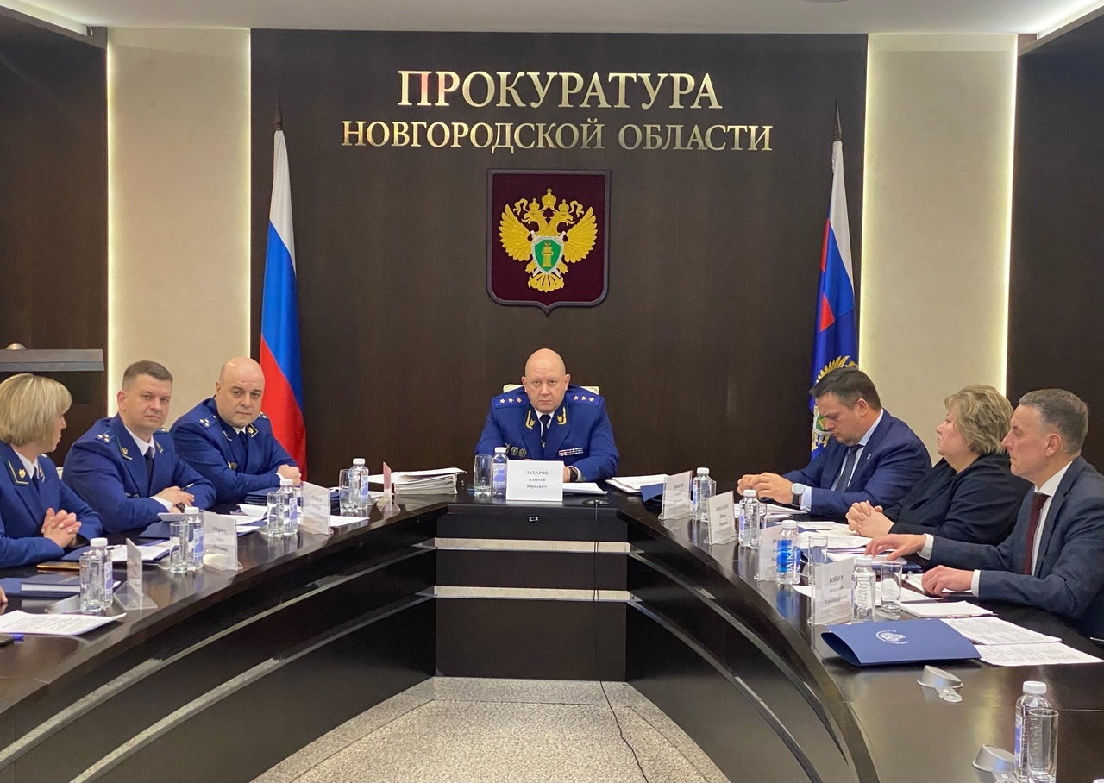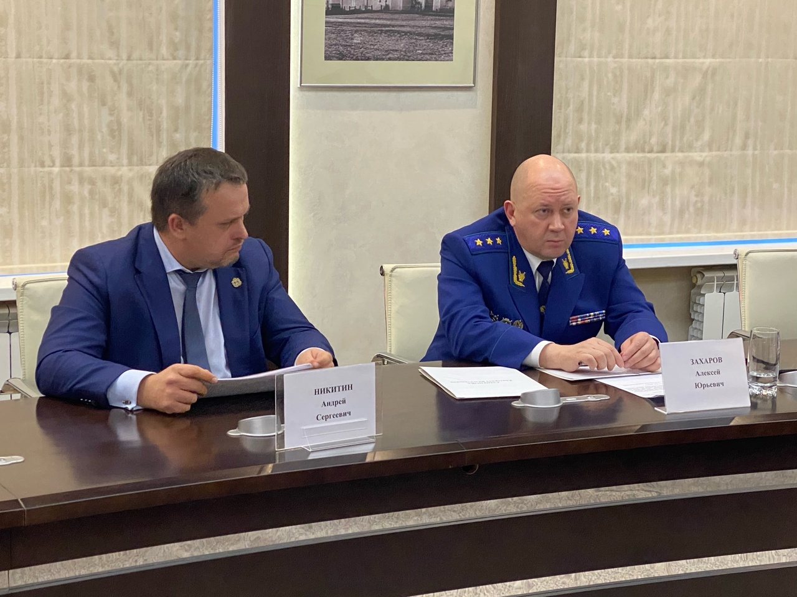

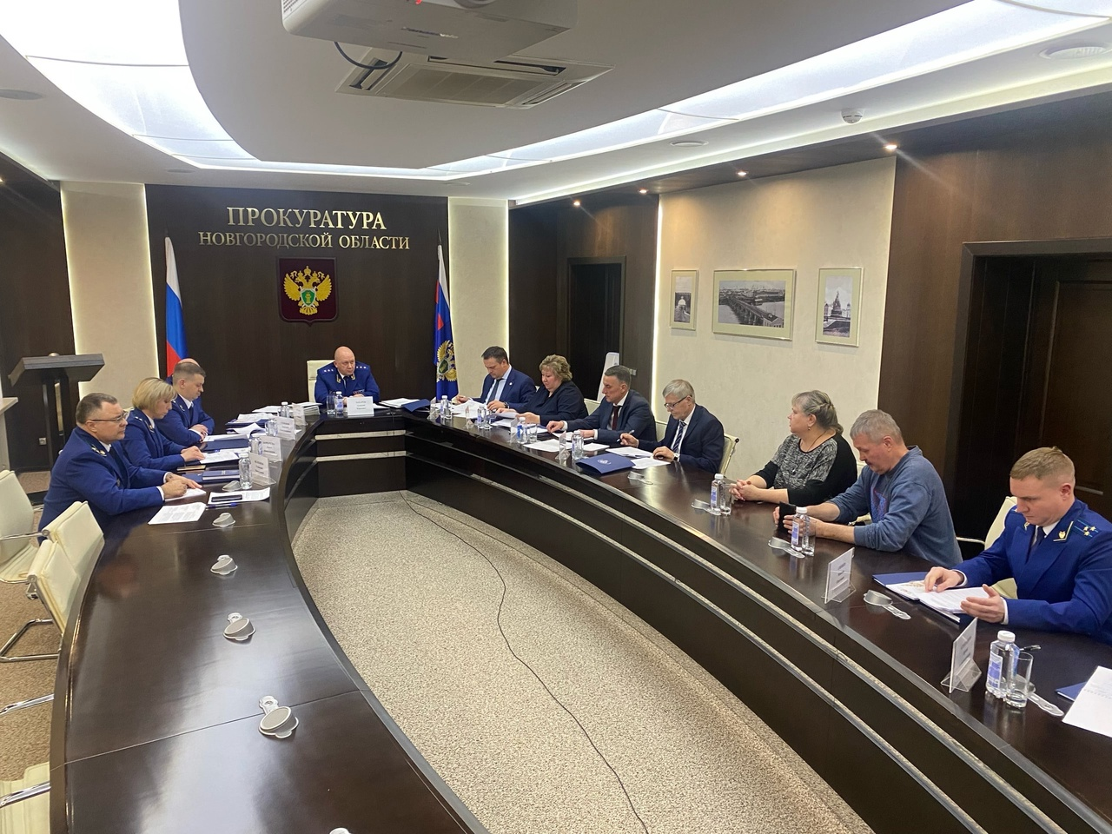

Российская Федерация Новгородская область Боровичский район

АДМИНИСТРАЦИЯ ВОЛОКСКОГО СЕЛЬСКОГО ПОСЕЛЕНИЯ

ПОСТАНОВЛЕНИЕ 07.02.2023 № 8
д. Волок

О внесении изменений в муниципальную целевую Программу
«Благоустройство Волокского сельского поселения на 2023-2025 годы»

В соответствии с Федеральным законом от 06.10.2003 № 131-ФЗ «Об общих принципах организации местного самоуправления в Российской Федерации», статьей 179 Бюджетного кодекса Российской Федерации, постановлением Администрации Волокского сельского поселения от 01.11.2022 № 68 «Об утверждении Порядка принятия решений о разработке муниципальных программ Волокского сельского поселения, их формирования и реализации» Уставом Волокского сельского поселения Администрация Волокского сельского поселения ПОСТАНОВЛЯЕТ:
1. Внести в муниципальную целевую программу «Благоустройство Волокского сельского поселения на 2023-2025 годы», утверждённую постановлением Администрации Волокского сельского поселения от 01.11.2022 № 77 следующие изменения:
1) пункт 6 Паспорта Программы изложить в редакции:
2.Объемы и источники финансирования муниципальной программы в целом и по годам реализации (тыс. руб.):
Год | Источник финансирования
Год | областной  бюджет | федеральный  бюджет | Бюджет района | местный  бюджет  т. руб. | внебюджетные  средства | всего  т. руб.
1 | 2 | 3 | 4 | 5 | 6 | 7
2023 |  |  |  | 939,75 |  | 939,75
2024 |  |  |  | 160,47 |  | 160,47
2025 |  |  |  | 160,00 |  | 160,00
Всего |  |  |  | 1260,22 |  | 1260,22

2) Мероприятия муниципальной Программы изложить в редакции:
Мероприятия муниципальной программы

№  п/п | Наименование мероприятия | Исполнитель | Срок  реализа -  ции | Источник  финансиро -  вания | Объем финансирования по годам (тыс. руб.)
 |  |  |  |  | 2023 | 2024 | 2025
1. | Единое управление комплексным благоустройством территории сельского поселения | Администрация сельского поселения | 2023-2025  годы |  | - | - | -
2 | Создание условий для работы и отдыха жителей сельского поселения | Администрация сельского  поселения | 2023-2025  годы |  | - | - | -
3 | Обеспечение бесперебойного освещения населенных пунктов сельского поселения | Администрация сельского  поселения | 2023-2025  годы | Бюджет сельского  поселения | 579,40 | 100,0 | 100,0
4 | Озеленение территории сельского поселения | Администрация сельского поселения | 2023-2025  годы | Бюджет сельского  поселения | 0,0 | 0,0 | 0,0
5  2.4. | Организация и содержание мест захоронения | Администрация сельского поселения | 2023-2025  годы | Бюджет сельского  поселения | 30,0 | 0,0 | 0,0
6 | Прочие мероприятия в области благоустройства территории сельского поселения | Администрация сельского поселения | 2023-2025  годы | Бюджет сельского  поселения | 294,35 | 60,47 | 60,0
7 | Софинансирование к субсидии на поддержку местных инициатив граждан  ППМИ 2023 | Администрация сельского поселения | 2023-2025  годы | Бюджет сельского  поселения | 36,00
8 | Увеличение количества населения, принимавшего участия в благоустройстве территории сельского поселения | Администрация сельского  поселения | 2023-2025  годы |  | - | - | -
 | итого |  |  |  | 939,75 | 160,47 | 160,00

2. Опубликовать решение в бюллетене «Официальный вестник
Волокского сельского поселения» и разместить на официальном сайте Администрации сельского поселения.

Глава сельского поселения Н.Н.Петрова

Российская Федерация Новгородская область Боровичский район

АДМИНИСТРАЦИЯ ВОЛОКСКОГО СЕЛЬСКОГО ПОСЕЛЕНИЯ
ПОСТАНОВЛЕНИЕ

от 07.02.2023 г. № 9

О внесение изменений в постановление Администрации Волокского сельского поселения от 01.11.2022 г. № 81 «Об утверждении перечня главных администраторов доходов бюджета Волокского сельского поселения»

1. Внести изменения в постановление Администрации Волокского сельского поселения от 01.11.2022 г. № 81 «Об утверждении перечня главных администраторов доходов бюджета Волокского сельского поселения», дополнив раздел II. «Главные администраторы доходов бюджета Волокского сельского поселения-органы местного самоуправления» Перечня главных администраторов доходов бюджета Волокского сельского поселения строкой:

№ п/п | Код бюджетной классификации Российской Федерации |  | Наименование главного администратора  доходов бюджета сельского поселения,  наименование кода вида (подвида) доходов бюджета сельского поселения
№ п/п | главного администратора доходов | вида (подвида) доходов  бюджета сельского поселения
1 | 2 | 3 | 4
 | 439 | 1 17 15030 10 0000 150 | Инициативные платежи, зачисляемые в бюджеты сельских поселений

2. Настоящее постановление применяется к правоотношениям, возникающим при составлении и исполнении бюджета сельского поселения, начиная с бюджета на 2023 год и на плановый период 2024 и 2025 годов.
3. Опубликовать данное постановление в бюллетене «Официальный вестник Волокского сельского поселения» и на официальном сайте Волокского сельского поселения.

Глава сельского поселения Н. Н.Петрова

Адрес редакции-издателя:  174421,  Новгородская обл.  Боровичский р-н,  д.Волок,  ул.Центральная, д.1 | Интернет-сайт:  www volokadm.ru  Главный редактор: Н.Н..Петрова  Тел./факс: 94282 | Номер газеты подписан  к печати: в 09.00 час.  10.02.2023  Тираж: 4 экземпляра | Бюллетень распространяется  на безвозмездной основе

